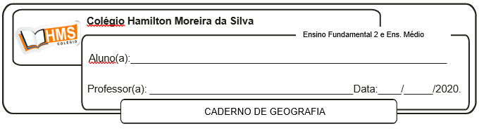

Realizar os Exercícios pág. 123 (nº 1 ao 4) e pág. 125 (nº 1 ao 3).

Enviar os exercícios prontos p o e-mail: [vandersonalmeida.geo@hotmail.com](mailto:vandersonalmeida.geo@hotmail.com)